บทที่ 4
การทดสอบและวิเคราะห์ผล

ในแต่ละขั้นตอนในการพัฒนาโครงงานนั้นมีการทดสอบและวิเคราะห์ผลว่าสิ่งที่ทำไปแล้วนั้นเป็นไปตามเป้าหมายของแต่ละขั้นหรือไม่ ซึ่งจำเป็นต้องให้เป็นไปตามเป้าหมายนั้น แต่ถ้าไม่สามารถทำให้เป็นไปได้ตามเป้าหมาย จะมีการพิจารณาในสิ่งที่เกิดขึ้นและหาทางแก้ไขในโครงสร้างของระบบ หรือขั้นตอนและเป้าหมายต่างๆ แต่ไม่ให้กระทบถึงเป้าหมายของโครงงาน เมื่อได้ทำตามขั้นตอนและเป้าหมายต่างๆเป็นที่เรียบร้อยนั้นจะมีการทดสอบและวิเคราะห์ผลอีกทีว่าระบบที่พัฒนาขึ้นมานั้นเป็นไปตามเป้าหมายของโครงงานหรือไม่
ในการทดสอบและวิเคราะห์ผลของโครงงานนี้ ทำตามขั้นตอนการใช้งานในหัวข้อการใช้งานไมโครซีลีนุกซ์กับเกมบอยแอดวานซ์ ดังนั้นสามารถแบ่งการทดสอบและวิเคราะห์ผลได้เป็น 2 ขั้นหลักๆ คือ
1. ไมโครซีลีนุกซ์กับการทำงานบนเครื่องเกมบอยแอดวานซ์
2. การใช้งานแอพพลิเคชันบนไมโครซีลีนุกซ์

4.1 ไมโครซีลีนุกซ์กับการทำงานบนเครื่องเกมบอยแอดวานซ์
การทดสอบในขั้นนี้ ได้เปรียบเทียบระหว่าง การทำงานบนอีมูเลเตอร์ กับ การทำงานบนระบบฮาร์ดแวร์จริง ซึ่งได้ข้อเปรียบเทียบดังนี้

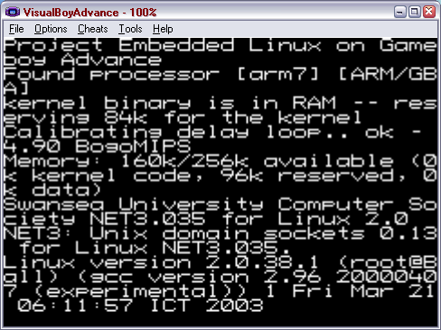

รูปที่ 4-1 การทำงานโดยจำลองการทำงานบนอีมูเลเตอร์

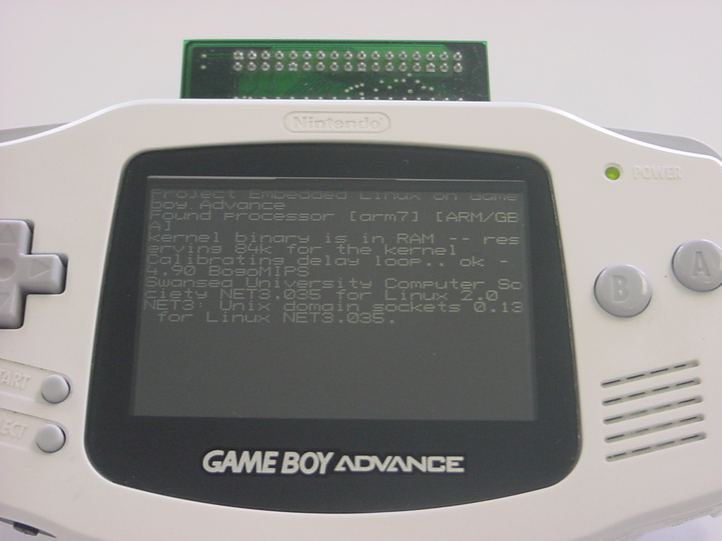

รูปที่ 4-2 การทำงานบนเครื่องเกมบอยแอดวานซ์จริง

เมื่อทำการทดสอบได้ผลลัพธ์ที่เหมือนกัน ซึ่งจริงๆแล้วเมื่อเราคอมไพล์ได้อิมเมจไฟล์ออกมา จะไม่สามารถนำมาลงกับเครื่องเกมบอยได้ จะต้องเพิ่มค่าในเฮดเดอร์ไฟล์จึงจะรันได้

1
4
3
2

รูปที่ 4-3 แสดงการจองเมมโมรี

จากรูปที่ 4-3 ที่ตำแหน่งที่ 1 จะเห็นว่าไมโครซีลีนุกซ์ได้พบซีพียู arm7tdmi แล้ว ที่ตำแหน่งที่ 2 ได้จองเมมโมรีขนาด 80 Kb ไว้สำหรับเตอร์เนล และ เมมโมรีทั้งหมดที่ว่างอยู่เท่ากับ 160 Kb ที่ตำแหน่ง 3 และมีการจองเมมโมรีมีค่า 96 Kb ที่ตำแหน่ง 4 แต่จะเห็นว่ายังไม่สามารถที่จะพบในส่วนของดาต้าและเคอร์เนล เนื่องจากยังไม่สามารถทำให้ไมโครซีลีนุกซ์นั้นเข้ากับเครื่องเกมบอยแอดวานซ์ได้

4.2 การใช้งานแอพพลิเคชันบนไมโครซีลีนุกซ์
เนื่องจากในส่วนนี้ยังไม่สามารถทำได้ เนื่องจากระบบปฏิบัติการไมโครซีลีนุกซ์ยังไม่สำเร็จตามเป้าหมาย จึงยังไม่สามารถทำการทดลองขั้นนี้ได้

4.3 การทดลองและการทดสอบโปรแกรมที่สร้างจากเครื่องมืออำนวยความสะดวก
ในการดำเนินการทดสอบนั้นจะแบ่งเป็นช่วงๆ ในช่วงเริ่มต้นของการดำเนินโครงการนั้นจะเป็นช่วงที่ทำการศึกษาส่วนประกอบต่างๆของเครื่องเกมบอยแอดวานซ์ แต่ในช่วงเริ่มต้นนั้นจะยังไม่มีเครื่องเกมบอยแอดวานซ์จริงเนื่องจากติดปัญหาทางด้านขนส่ง อย่างไรก็ตามการทดลองในช่วงแรกก็ได้เริ่มต้นขึ้นจากการที่ได้ทำการศึกษาส่วนประกอบต่างๆของเครื่องเกมบอยแอดวานซ์และเครื่องมือที่ใช้ในการสร้างโปรแกรมจึงเริ่มทดลองสร้างโปรแกรมที่สามารถทำงานได้บนอีมูเลเตอร์เป็นการทดลองที่ 1
ในการดำเนินการทดลองต่อมานั้นเมื่อได้เครื่องเกมบอยแอดวานซ์ และอุปกรณ์ที่ใช้ในการพัฒนา Xport การทดลองต่อมาจึงเริ่มขึ้น เพื่อทดสอบความสามารถของเครื่องเกมบอยแอดวานซ์และอุปกรณ์ Xport จึงทดลองนำข้อมูลที่สามารถทำงานได้จากการทดลองที่ 1 มาทำงานบนอุปกรณ์จริง เป็นการทดลองที่ 2
ในการดำเนินการทดลองในช่วงต่อมาจะเป็นช่วงที่ศึกษาเกี่ยวกับระบบปฏิบัติการที่มีความเหมาะสมกับระบบฝังตัว จากการศึกษาพบว่าระบบปฏิบัติการ 2 ระบบที่เหมาะที่จะนำมาทำงานบนเครื่องเกมบอยแอดวานซ์นั้นได้แก่ระบบปฏิบัติการ eCos และระบบปฏิบัติการไมโครซีลีนุกซ์ การทดลองต่อมาจึงเริ่มขึ้นเพื่อทำการทดลองสร้างระบบปฏิบัติการ eCos ในแบบต่างๆและพยายามทำการสร้างอิมเมจของระบบปฏิบัติการไมโครซีลีนุกซ์ จากนั้นสร้างโปรแกรมเพื่อทดสอบการทำงานของระบบปฏิบัติการ eCos ที่สร้างขึ้น เป็นการทดลองที่ 3
ในการดำเนินโครงการต่อมาเมื่อมีความชำนาญในการสร้างระบบปฏิบัติการ eCos ตามต้องการแล้วจึงทำการทดลองทำให้เครื่องเกมบอยแอดวานซ์เป็นเครื่องมือในการกำหนดค่าคุณสมบัติของอุปกรณ์อื่นๆ ในขณะเดียวกันก็แก้ไขข้อผิดพลาดในอิมเมจของไมโครซีลีนุกซ์ จากนั้นทำการทดลองนำไปทำงานบนเครื่องเกมบอยแอดวานซ์ เป็นการทดลองที่ 4

4.3.1 เงื่อนไขการทดลองและการทดสอบโปรแกรมที่สร้างจากเครื่องมืออำนวยความสะดวก
4.3.1.1 การทดลองที่ 1
ในการทดลองที่ 1 นั้นจะต้องสร้างโปรแกรมจากเครื่องมือช่วยต่างๆโดยอาศัยความรู้ความเข้าใจในส่วนประกอบต่างๆของเครื่องเกมบอยแอดวานซ์ โดยโปรแกรมที่ได้จะนำไปทำงานบนอีมูเลเตอร์ซึ่งต้องการทดสอบเขียนโปรแกรมรับส่ง อินพุท/เอาท์พุท และต้องการเข้าใจถึงรีจีสเตอร์ภายในมากขึ้น

4.3.1.2 การทดลองที่ 2
ในการทดลองที่ 2 นั้นมีเงื่อนไขคล้ายการทดลองที่หนึ่ง แต่จะนำโปรแกรมที่ได้ไปทำงานบนเครื่องเกมบอยแอดวานซ์จริงเพื่อทดสอบ อินพุท/เอาท์พุท และรีจีสเตอร์ภายใน

4.3.1.3 การทดลองที่ 3
ในการทดลองนี้ต้องการทดลองสร้างระบบปฏิบัติการ eCos ในหลายๆแบบและทดสอบ โดยการสร้างโปรแกรมมาทำงานบนระบบปฏิบัติการ eCos แล้วนำไปใช้งานบนเครื่องเกมบอยแอดวานซ์จริง ทำการทดลองสร้างไมโครซีลีนุกซ์ และตรวจสอบข้อผิดพลาด

4.3.1.4 การทดลองที่ 4
ในการทดลองนี้จะเป็นการทดลองทำให้เครื่องเกมบอยแอดวานซ์กลายเป็นเครื่องมือที่ใช้ในการกำหนดค่าคุณสมบัติของอุปกรณ์อื่นๆ โดยทำการติดต่อกับอุปกรณ์ Com86 ที่ทำหน้าที่ควบคุมการปิดเปิดไฟและพัดลม

4.3.2 ผลการทดลอง
4.3.2.1 ผลการทดลองที่ 1

โปรแกรม | การทดสอบ | ผลการทดสอบ
Virtual Keyboard (Text mode) | ทดสอบการรับอินพุทจากปุ่มต่างๆโดยเลือกตัวอักษรบน Virtual Keyboard | สามารถรับค่าจากปุ่มต่างๆ ได้
Virtual Keyboard (Text mode) | ทดสอบการแสดงเอาท์พุท โดยเมื่อรับค่าจากปุ่มต่างๆแล้วให้แสดงผลการเลือกอักษรนั้นๆ | สามารถแสดงเอาท์พุททางอีมูเลเตอร์ได้
Picture motion (Graphic mode) | ทดสอบการรับอินพุทจากปุ่มต่างๆ | สามารถรับค่าจากปุ่มต่างๆได้
Picture motion (Graphic mode) | ทดสอบการแสดงเอาท์พุทเป็นรูปภาพ | สามารถแสดงเอาท์พุท เป็นรูปภาพได้

ตารางที่ 4-1 แสดงผลการทดลองที่ 1
4.3.2.2 ผลการทดลองที่ 2

โปรแกรม | การทดสอบ | ผลการทดสอบ
Virtual Keyboard (Text mode) | ทดสอบการรับอินพุทจากปุ่มต่างๆ โดยเลือกตัวอักษรบน Virtual Keyboard | สามารถรับค่าจากปุ่มต่างๆ ได้ แต่มีความเร็วมากกว่าบนอีมูเลเตอร์
Virtual Keyboard (Text mode) | ทดสอบการแสดงเอาท์พุท โดยเมื่อรับค่าจากปุ่มต่างๆ แล้วให้แสดงผลการเลือกอักษรนั้นๆ | สามารถแสดงเอาท์พุททางจอภาพได้
Picture motion (Graphic mode) | ทดสอบการรับอินพุทจากปุ่มต่างๆ | สามารถรับค่าจากปุ่มต่างๆได้ แต่มีความเร็วมากกว่าบนอีมูเลเตอร์
Picture motion (Graphic mode) | ทดสอบการแสดงเอาท์พุทเป็นรูปภาพ | สามารถแสดงเอาท์พุทเป็นรูปภาพได้

ตารางที่ 4-2 แสดงผลการทดลองที่ 2

จากผลการทดลองพบว่าการทำงานของอีมูเลเตอร์กับเครื่องเกมบอยแอดวานซ์นั้นจะคล้ายกันมาก มีความแตกต่างกันเล็กน้อยจากโปรแกรมปกติที่ทำงานได้บนอีมูเลเตอร์เมื่อทำการเพิ่มค่าหน่วงเวลาก็จะสามารถทำงานได้อย่างปกติบนเครื่องเกมบอยแอดวานซ์

4.3.2.3 ผลการทดลองที่ 3
ในการทดลองนี้กำหนดแนวทางการกำหนดค่าคุณสมบัติของ eCos ไว้ดังนี้คือ เลือกค่าคุณสมบัติในการสร้าง eCos ให้ทำงานแตกต่างกัน โดยเลือกที่แม่แบบต่างๆกัน แบบแรกจะเป็นแม่แบบที่เป็นค่าเริ่มต้น และแบบที่สองจะเป็นแม่แบบที่เล็กที่สุด จากนั้นเรียกทำงานโปรแกรมที่ใช้ตรวจสอบการใช้หน่วยความจำขณะทำงาน

Templates | ความสามารถในการทำงานโปรแกรมทดสอบ | หน่วยความจำที่เหลือ
Default | สามารถทำงานโปรแกรมทดสอบได้ | 237 KB
Minimal | ไม่สามารถคอมไพล์ผ่านได้  เนื่องจากขาดแพกเกจในการ malloc ไป | -

ตารางที่ 4-3 แสดงผลการทดลองที่ 3

ในการทดลองนี้ถ้าไม่ใช้แม่แบบ สามารถกำหนดแพกเกจเองได้ จากการทดลองนี้ทำให้ทราบได้ว่าขนาดของหน่วยความจำที่ใช้ไปกับระบบปฏิบัติการกับโปรแกรมคือ 288-237 = 51 KB

4.3.2.4 ผลการทดลองที่ 4
ในการทดลองนี้จะทดลองทำให้เครื่องเกมบอยแอดวานซ์เป็นเครื่องมือที่ใช้ในการกำหนดค่าคุณสมบัติของอุปกรณ์อื่นๆ โดยจะสร้างโปรแกรมขึ้นมาเพื่อติดต่อกับบอร์ด Com86 ที่ทำหน้าที่ควบคุมการเปิดปิดของไฟและพัดลม

วิธีการทดสอบ | ผลการทดสอบ
ทำการเชื่อมต่อกับ Com86 เพื่อดูค่าปัจจุบัน | สามารถดูค่าปัจจุบันใน Com86 ได้
ทำการกำหนดค่าต่างๆ ให้กับ Com86 | สามารถกำหนดค่าต่างๆ ให้กับ Com86 ได้

ตารางที่ 4-4 แสดงผลการทดลองที่ 4

จากการทดลองทำให้ทราบว่าเครื่องเกมบอยแอดวานซ์สามารถนำมาใช้เป็นเครื่องมือกำหนดค่าคุณสมบัติของอุปกรณ์อื่นๆ ได้

